CPEM N° 46 Historia 1°A Prof. Manuel Martínez noviembre 2020

¡Hola! Primero que nada, espero que te encuentres muy bien, vos, tu familia y tus seres queridos.
Si te tocó hacer estos trabajos, es porque – por diferentes razones – no pudiste cumplir con las actividades correctamente durante el año. Espero que en esta ocasión, podamos resolver las actividades sin problemas. Tené en cuenta que podés comunicarte conmigo si tenés alguna duda o hay algo que necesités consultar al siguiente mail: manuelsantiagomartinez@yahoo.com.ar . También, tenés que enviar los trabajos a este mail.
En este archivo, te vas a encontrar con 3 trabajos. Cada trabajo debe ser entregado en las distintas semanas del periodo de recuperación de noviembre. A su vez, cada trabajo tiene sus respectivas actividades. Cada trabajo con sus respectivas actividades tiene una fecha de entrega.
Te deseo mucha suerte y espero que puedas completar esta etapa satisfactoriamente.

Trabajo n° 1 – fecha de entrega: 13/11/2020
Contenidos: Unidad I: El Estudio De La Historia: La historia como ciencia social. Fuentes.
ACTIVIDAD n° 1: La Historia y las fuentes de la Historia
- Lees el texto debajo y usando las siguientes palabras, escribe la definición de Historia:
Ciencia – pasado – hombres y mujeres – social – estudia

- Lee el texto e indica tipo de fuente (PRIMARIA o SECUNDARIA) y su clasificación (ESCRITA, GRÁFICA, AUDIOVISUAL, MATERIAL) en el cuadro:

FUENTE | TIPO DE FUENTE | CLASIFICACIÓN
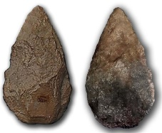 PIEDRAS/UTENSILIOS
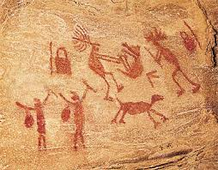 PINTURAS
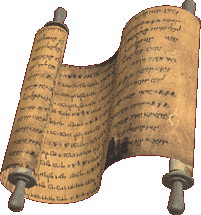 TEXTO ANTIGUO
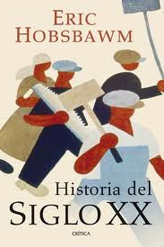 LIBRO
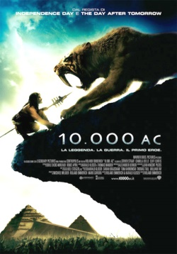 PELÍCULA

- Escribe un breve texto donde personifiques a una persona que realiza un descubrimiento importante. Debes usar todos los ejemplos de fuentes escritas y uno de una fuente secundaria.

CPEM N° 46 Historia 1°A Prof. Manuel Martínez noviembre 2020

Trabajo n° 2 - fecha de entrega: 16/11/2020
Contenidos: Unidad II: Las Primeras Sociedades. Paleolítico y Neolítico: Características específicas de los seres humanos. La cultura paleolítica. La revolución neolítica. De la aldea a la ciudad. Sociedades Jerarquizadas. Las sociedades hidráulicas, Egipto y Mesopotamia.
ACTIVIDAD n° 1: El origen de la humanidad
- Lectura y comprensión de textos. Uso de distintas estrategias.
- Consigna: lee los textos y resuelve las consignas de abajo.
TEXTO 1: El término Homo (“hombre”, en el sentido genérico de ser humano) fue empleado por Linneo en 1758 para nombrar el género al que pertenece nuestra propia especie (Homo sapiens).
Hace veinte millones de años o poco más en África, nuestros antepasados parecen haber sido hominoideos bastante generalizados, discernibles como tales por el aspecto de sus molares, pero que se desplazaban cuadrúpedamente apoyando las palmas de las manos.
Algún tiempo después, comenzó una divergencia; hace catorce millones de años un grupo acentuó las características arbóreas de aquella forma de vida. De ese tronco nacieron los mamíferos primates. Otro grupo – denominado Australopitecos –, en cambio evolucionó en estas direcciones: intensificó la permanencia en tierra; se desplazó – o se vio desplazado – desde la selva densa hacia la franja de contacto con terrenos más abiertos.
Podemos dar por terminada la etapa protohumana en algún momento de hace aproximadamente 1.600.000 años. Los autralopitecinos subsistieron por algún tiempo más. Pero los homo habilis continuaron evolucionando y transformándose cada vez más aceleradamente.
Fue así como, alrededor del 1.600.000 aparecieron seres a los que ya podemos aplicar el rótulo de Homo erectus. Su capacidad craneana era superior a los ejemplares más antiguos; su apariencia y su comportamiento eran ya netamente humanos. Aproximadamente desde hace 230.000 a 28.000 años atrás habitó en Europa y partes de Asia el Homo neandertal, de aspecto plenamente moderno, con similar volumen encefálico pero con frente vertical y mentón prominente. Entre hace 400.000 años y 200.000 años se produjo la transformación hacia los Homo sapiens, de cerebro aun mayor. El Homo sapiens reemplazaría al Homo neandertal.

TEXTO 2: Durante miles de años, la agricultura requirió el trabajo de todos los miembros de cada sociedad; pero con el paso del tiempo, algunos hombres comenzaron a especializarse en nuevos oficios. Eso fue posible por el perfeccionamiento de las técnicas agrícolas y el aumento de la producción, permitieron disponer de alimentos tanto para los campesinos que trabajaban directamente la tierra como para aquellos habitantes que no la trabajaban. Recién cuando una sociedad fue capaz de generar un excedente de alimentos, entonces una parte de sus miembros pudo dejar de realizar tareas rurales.
Los hombres que dejaron de trabajar directamente la tierra se dedicaron a la alfarería, a la confección de utensilios e instrumentos de labranza, al intercambio, a construir viviendas, a organizar y dirigir el trabajo que otros realizaban, a interpretar la voluntad de los dioses o a curar. Esta división y especialización del trabajo contribuyó a que se fueran estableciendo diferencias sociales, tanto de riqueza como de poder, entre individuos de sociedades que, hasta ese momento, habían sido relativamente igualitarias.
Desde entonces, los campesinos continuaron viviendo en pequeños poblados y aldeas cerca de las zonas de cultivos, y los artesanos, comerciantes, constructores, administradores y jefes religiosos organizaron un nuevo espacio adecuado a sus actividades: las primeras ciudades.

TEXTO 3: La utilización de los metales produjo otra modificación importante en la organización económica y social de las primeras sociedades agrícolas. El cobre no es un mineral común: no se encuentra en las llanuras de aluvión preferidas por los agricultores, sino en terrenos boscosos o rocosos. Por eso, muy pocos poblados agrícolas deben de haber tenido minas de cobre en su propio territorio, la gran mayoría lo tuvo que obtener en regiones más o menos lejanas.
Los pobladores agrícolas que no estaban en zonas metalíferas tuvieron que ofrecer el producto que para ellos era más abundante – los alimentos – para obtener un metal, el cobre, que era un producto escaso. Así, sólo los poblados que generaban un excedente de alimentos tuvieron asegurado el intercambio por trueque con los pueblos mineros.
Las nuevas actividades relacionadas con la búsqueda de los metales originaron la necesidad de fabricar nuevas herramientas y también la de mejorar los medios de transporte. La rueda fue la conquista más importante de los primeros carpinteros. Este invento hizo más fácil el aprovechamiento de la fuerza motriz de tracción animal y de los vientos.

TEXTO 4: Los hombres y mujeres del paleolítico tuvieron que adaptarse a condiciones difíciles impuestas por algunos cambios climáticos que obligaron a cambiar muchos aspectos de sus vidas.
El hombre de esta época, se alimentaba básicamente de lo que la naturaleza le proporcionaba, sin modificarla ni alterarla, recoge frutos silvestres y restos de animales dejados por otros. Es decir, esta forma de vida depredadora hace que el hombre sea un caminante sin caminos, un buscador incansable de su subsistencia, un nómade sin rumbos y apuros.
El neolítico significó una verdadera revolución en las formas de vida de los hombres porque empezaron a practicar la agricultura, la ganadería y las primeras formas de intercambio comercial.
Los hombres y mujeres del neolítico no tenían la necesidad de andar y andar largos caminos para poder satisfacer sus necesidades de alimento, ahora, y después de un larguísimo proceso de observación y experiencia, podían ellos mismos producirlos en grandes cantidades al punto que sobraba para alimentarse durante todo el año y lo más importante era que ya no se tendrían que movilizar más para recolectar o perseguir animales para cazarlos. Se convirtieron en sedentarios, una nueva forma de vida que les permitió muchísimas cosas.

Resuelve:
- Poner un título a cada texto.
- Actividad con el texto 1: realizar una línea de tiempo.
- Actividad con el texto 2: explicar los cambios que introdujo la agricultura para las personas.
- Actividad con el texto 3: establecer causas y consecuencias en relación a la utilización de los metales.
- Actividad con el texto 4: comparar paleolítico y neolítico.

ACTIVIDAD n° 2: Paleolítico y Neolítico
- Completa los acrósticos.

- _ _ P _ _ _ _ _
- Etapa del paleolítico que comenzó hace 12 mil años aproximadamente.
- El homo … que habitó Europa hace unos 250 mil años.
- Reconocido por su significado de “habilidoso”.
- Característica de la economía paleolítica.
- Estilo de vida que consiste en trasladarse de un lugar a otro sin establecerse de manera definitiva.
- Sociedades donde ninguno de los miembros tiene mayores privilegios.
- Continente donde habitaron los australopithecus.
- Elementos fabricados en principio por el homo habilis para intervenir en la naturaleza.
- Proceso de evolución de los homínidos.
- Forma de conseguir alimentos iniciada por el homo ergaster.
- Género al que pertenecemos todos los hombres y mujeres.
- _ _ A _ _ _ _ _ _ _ _ _ _ _ _ _
- _ _ _ _ L _ _
- _ E _ _ _ _ _ _ _ _ _
- _ O _ _ _ _ _ _ _
- _ _ _ _ L _ _ _ _ _ _ _
- _ _ _ I _ _
- _ _ _ _ _ _ _ _ _ T _ _ _
- _ _ _ I _ _ _ _ _ _ _ _
- C _ _ _
- _O _ _

- Producción que sobra una vez separado lo necesario para alimentar a la población existente.
- Asentamientos asados en agrupamientos de casas y edificios permanentes.
- Impuesto pagado por los subordinados a los grupos dirigentes.
- Actividad destinada a cultivar la tierra.
- Proceso a través del cual las poblaciones se establecen en un lugar fijo de residencia.
- Grupo integrado por los jefes, funcionarios, sacerdotes y líderes guerreros.
- Implica el control del desarrollo de una especie animal o vegetal desde su nacimiento hasta su muerte.
- Característica de la economía del neolítico.
- Edificios donde se realizaba el culto, almacenaban recursos, etc.
- _ _ _ _ _ N _ _
- _ _ _ E _ _
- _ _ _ _ _ _ O
- _ _ _ _ _ L _ _ _ _
- _ _ _ _ _ _ _ _ I _ _ _ _ _ _
- _ _ _ _ _ _ _ T _
- _ _ _ _ _ _ I _ _ _ _ _ _
- _ _ _ _ _ C _ _ _ _
- _ _ _ _ _ O _

ACTIVIDAD n° 3: El origen del Estado
- Lectura y comprensión de textos.
- Consigna: lee los textos y resuelve las consignas de abajo.

TEXTO N° 1: Antes de la evolución del Estado, en la mayoría de las sociedades del nivel de las bandas y aldeas el ser humanos medio disfrutaba de libertades económicas y políticas que hoy sólo goza una minoría privilegiada. Los hombres decidían por su cuenta cuánto tiempo iban a trabajar en un día determinado, en qué iban a trabajar… o si iban a trabajar en absoluto. A pesar de su subordinación a los hombres, las mujeres generalmente también organizaban sus tareas cotidianas y se fijaban, a su aire, el ritmo de trabajo. Existían pocas rutinas. La gente hacía lo que tenía que hacer, pero nadie les decía dónde ni cuándo. No había jefes ni capataces que estuvieran por encima de los demás o controlaran el trabajo. La tierra, el agua, los alimentos vegetales y los animales de caza eran propiedad comunitaria. Todo hombre y mujer tenía derecho a una porción igual de naturaleza. Ni alquileres ni impuestos ni tributos impedían que la gente hiciera lo que quería.
Todo esto fue arrasado por la aparición del Estado. […] Con la aparición del Estado, los hombres comunes que intentaban utilizar la generosidad de la naturaleza tuvieron que conseguir el permiso de otro y pagarlo con impuestos, tributos o trabajo extra. Fueron despojados de las armas y de las técnicas de la guerra y la agresión organizada y éstas fueron entregadas a soldados-especialistas y policías controlados por burócratas militares, religiosos y civiles. Por primera vez aparecieron sobre la tierra reyes, dictadores, sumos sacerdotes, emperadores, primeros ministros, presidentes, gobernadores, alcaldes, generales, almirantes, jefes de policía, jueces, abogados y carceleros, junto con mazmorras, cárceles, penitenciarías y campos de concentración. Bajo la tutela del Estado, los seres humanos aprendieron por primera vez a hacer reverencias, a humillarse, a arrodillarse y a saludar humildemente. La aparición del Estado significó, en muchos sentidos, el descenso del mundo de la libertad a la esclavitud.
De acuerdo con el antropólogo Morton Fried existen Estados “prístino” y Estado “secundarios”. Un Estado prístino es aquel en el que no hay una situación prexistente que estimule el proceso de formación del Estado. Es indudable que en la medida que ninguna sociedad existe en el vacío, todos los procesos de desarrollo están influidos por la interacción con otras sociedades; pero “existen situaciones en las que ninguna de las culturas externas es más compleja que la que se considera y esas situaciones pueden considerarse como prístinas”.
Los arqueólogos tienden hacia un acuerdo en el sentido de que hubo al menos tres centros de desarrollo estatal prístino y, probablemente, incluso ocho. Los tres casos definidos son: Mesopotamia, alrededor de 3300 a.C.; Perú, aproximadamente en tiempos de Cristo, y Mesoamérica, aproximadamente en el 300 d.C. Es prácticamente seguro que en el Viejo Mundo también surgieron Estados prístinos en Egipto (alrededor de 3100 a.C.), en el valle del Indo (poco antes del 2000 a.C.) y en la cuenca del Río Amarillo, en el norte de China (poco después del 2000 a.C.).
Aparentemente, el mejor modo de comprender la aparición de los Estados prístinos sería como consecuencia de la intensificación de la producción agrícola. Los agricultores de aldeas sedentarias suelen desarrollar instituciones especiales que estimulan la intensificación al recompensar claramente a aquellos que trabajan más que otros. Una parte clave del proceso por el cual se desarrolló la estructura de subordinación del Estado estriba en la naturaleza característica de las instituciones responsables de recompensar a los intensificadores de la producción en las aldeas agrícolas sedentarias pre estatales.
Fuente: Marvin Harris, Caníbales y reyes. Los orígenes de las culturas, cap. 7.
- ¿Cómo caracteriza el autor a la vida de los hombres y las mujeres antes de la aparición del Estado? Utiliza dos adjetivos para describir esta situación y justifica tu elección.
- ¿Qué significa la frase: “La aparición del Estado significó, en muchos sentidos, el descenso del mundo de la libertad a la esclavitud.”?
- ¿Qué son los Estados prístinos?
- ¿Cómo habría aparecido el Estado según el autor?

TEXTO n° 2: Los orígenes religiosos del Estado – el Estado Teocrático (gobierno de los dioses)
En relación al surgimiento del Estado, este ha sido explicado teniendo en cuenta orígenes religiosos. El supuesto de fondo en este caso es que la irrupción del Estado fue una cuestión de la máxima importancia. Fue algo tan a contrapelo, se afirma, que sólo fue posible en virtud de que la coerción era aceptada porque, al menos inicialmente, se ejercía al servicio de la divinidad.
El argumento de Patricia Crone enfatiza el cambio gigantesco en los asuntos humanos que representa la aceptación de la organización estatal: la noción de tribu es de sentido común, puesto que es una comunidad política que se basa en el parentesco; por el contraste, un Estado es muy diferente, ya que trata de organizar a las personas por medio de conceptos que no resultan en absoluto familiares a partir de la experiencia personal. Por consiguiente, es muy probable, en un principio, que un Estado sólo pueda constituirse recurriendo a exigencias cuyo origen se cree sobrenatural. Los datos históricos sobre Mesopotamia apoyan este punto de vista: la forma más temprana de Estado era la de la economía del templo, cuyo principal propósito era alimentar a los dioses. Es importante que no existían muchos indicios de desigualdad social en aquella época, aunque la división social siguió a la creación del Estado; lo que sí es sorprendente en cambio que se considerar que todos los seres humanos eran inferiores a los dioses.
Fuente: Hall, John; Ikemberry, G., El Estado, Madrid, Alianza, 1993, pp. 40-41
- El texto sugiere una posible forma del surgimiento del Estado, ¿cuál? ¿qué nombre recibe?
- ¿Quién ejerce el poder en este tipo de Estados?
- En el siguiente link, https://www.youtube.com/watch?v=EzqRc-RLJfU puede observarse un ejemplo de un Estado Teocrático. Explica por qué es un Estado Teocrático teniendo en cuenta los protagonistas de la escena y el poder que tienen.

Actividad n°3: Las Sociedades Hidráulicas
- Consigna: resuelve las actividades de abajo.

Egipto y Mesopotamia

Ver el video en el link y responder
https://www.educ.ar/recursos/50748/civilizaciones-agrarias-arquitectura-e-historia-egipto-mesopotamia

- Explica todos los cambios que introdujo la agricultura.
- ¿Ocurrió de la misma manera en todos los lugares?
- ¿Por qué la geografía de la Mesopotamia fue importante para el nacimiento de la agricultura?
- ¿Cómo fue la organización social que nació junto con la agricultura? Explica.
- ¿Qué importancia tenían los ríos para ambas civilizaciones?
- Indica Verdadero o Falso y justifica las falsas.
- Los primeros Estados que aparecieron en la tierra son conocidos como “Estados prístinos”.
- Se denomina Estado teocrático a aquel modelo de Estado donde los campesinos ejercen el poder.
- A las civilizaciones que se desarrollaron junto a grandes ríos se las denomina civilizaciones prehispánicas.
- Los funcionarios y empleados que ayudan a los dirigentes en la organización y control componen la burocracia del Estado.
- Mesopotamia significa “el país que está entre dos montañas.”
- Realiza un cuadro indicando los integrantes de la sociedad mesopotámica, sus características y si eran súbditos o ciudadanos.
- Leer el siguiente texto y contestar las preguntas:

NO SEAS OFICIAL, SACERDOTE NI PANADERO
¡Hazte escriba! Los escribas están dispensados de todo trabajo y libres de toda obra. Están dispensados del trabajo de la azada y no necesitan acarrear cesto.
El escriba está libre de guiar el carro y de todas las fatigas. Siendo escriba no tendrás muchos señores ni una multitud de superiores.
El que no se hace escriba está ya a las plantas de sus superiores cuando nace del vientre de su madre; el muchacho se hace asistente de un oficial y el joven entra de recluta. Al hombre se le hace labrador y al burgués mozo de cuadra. Al cojo se le hace portero y al corto de vista se le dedica a alimentar el ganado. El cazador se pasa la vida a la intemperie y el pescador en la humedad.
El jefe de cuadra está en su trabajo del campo, dejando a las caballerías pastar solas. Entretanto, a su mujer se le arroja trigo y su hija está a la orilla del río. Si sus caballerías huyen y le abandonan, le llevan a las tropas iwai.
El oficial inferior, cuando va a la campaña de Siria, no lleva bastón ni sandalias. No sabe si vive o si le matarán los leones enfurecidos. El enemigo acecha en la espesura, el adversario está dispuesto a la pelea; el oficial, cuando emprende la marcha, invoca a su Dios: “Ven a mí y sálvame.”
El sacerdote trabaja en el campo, y el sacerdote inferior, en los trabajos públicos del canal, donde le penetra la humedad; para él no hay diferencia entre el invierno y el verano, entre el viento y la lluvia.
Cuando el panadero mete el pan a cocer tiene la cabeza dentro del horno y su hijo le sostiene por los pies. Si la mano del hijo resbala, se cae en la lumbre.
Sólo el escriba dirige todas las obras que se emprenden en este país.
En: s/d, Narraciones y cánticos del Antiguo Egipto, ed. Simientes, pág., 48.

a- ¿Qué integrantes de la sociedad egipcia son mencionados en el texto?
b- ¿Qué ventajas tiene el escriba sobre el resto de los oficios?
c- Según tu opinión, ¿qué trabajo de la actualidad podría compararse con el del escriba en cuanto a sus ventajas?

CPEM N° 46 Historia 1°A Prof. Manuel Martínez noviembre 2020

Trabajo n° 3 – fecha de entrega: 24/11/2020
Contenidos: Unidad III: Los Estados americanos: Periodización de la historia americana. Las áreas nucleares. Mesoamérica: los mayas, los aztecas. Los andes centrales: los incas. Modalidad de expansión imperial.

Actividad n°1: Los Estado americanos
- Consigna: resuelve las actividades de abajo.

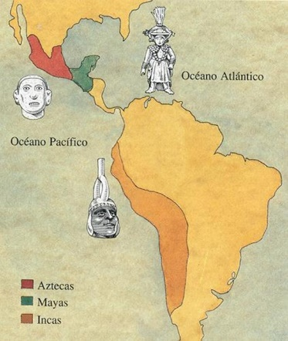
- Observa el mapa e indica qué civilización habitó en los espacios coloreados:
-----------------------------------------------------------------
- Lee la información que aporta el sitio web en el enlace y resuelve las consignas:
- https://academiaplay.es/culturas-precolombinas-mesoamerica/
- https://academiaplay.es/culturas-precolombinas-sudamerica/
- Realiza una línea de tiempo de las sociedades mesoamericanas.
- Realiza una línea de tiempo de las sociedades andinas.
- Completa el cuadro:
 | Imperio azteca | Imperio inca
Ubicación cronológica | Desde ………. hasta la llegada de los españoles | Desde ………. hasta la llegada de los españoles
Extensión
Economía
Tributos
Mejoras introducidas en los territorios dominados | --------

- Leé el texto y resolvé las actividades:
Los mayas escribían sobre estelas o placas de piedra, algunas de varios metros de alto. Generalmente contenían inscripciones relacionadas con fechas, conocimientos astronómicos, hechos históricos… La escritura jeroglífica maya tenía 820 signos.
Además, los mayas y aztecas usaban códices hechos con tiras de corteza de árbol, fibra de maguey o piel curtida de venado. Las tiras se plegaban en zigzag y se las protegía con tapas de madera. Los aztecas registraban listas de tributos, creencias religiosas y relatos históricos.
La mayor parte de los códices fue destruida por los españoles, porque relacionaban las figuras pintadas en ellos con los demonios y la brujería.
- ¿Encontrás similitudes entre los sistemas de escritura de los pueblos americanos y los de Egipto y el Cercano Oriente?
- ¿Encontrás similitudes en los temas que se registran?
- ¿Por qué crees que los europeos no pudieron valorar el contenido de los códices indígenas?
- Marcá la opción correcta o copiá la opción correcta en tu hoja:
- La reciprocidad entre los incas implicaba que:
- Los miembros del ayllu debían ayudarse mutuamente para la elaboración de determinados trabajos.
- Los miembros del ayllu debían pagar un tributo al Inca y, luego, este les pagaba a ellos un sueldo.
- El Inca debía ayudar a su pueblo y, a cambio, él recibía ayuda de los dioses.
- La mita era un sistema de trabajo que utilizaban los incas cuando:
- Los pobladores debían realizar tareas por un tiempo determinado y luego volvían a su ayllu.
- Los miembros de una comundad conquistada no guardaban obediencia al Inca, y eran castigados por este y enviados a una zona donde no pudieran rebelarse.
- Querían imponer un sistema de servidumbre.
- Desarrollá los distintos sistemas utilizados por los pueblos americanos a la hora de aprovechar las distintas características del terreno (chinampas, roza, terrazas de cultivo, acueductos subterráneos).
- ¿Qué método utilizaría un pueblo que se encontrara asentado en:
- Un bosque _______________________
- Un terreno árido en donde el río más cercano estuviera a varios kilómetros _______________________
- Una zona de alta montaña _______________________
- Lee el siguiente texto y responde:
Los pueblos americanos practicaban un juego de pelota en una cancha en forma de H mayúscula. La más grande es la de Chichén Itzá (maya-tolteca), que mide unos 140 metros de largo. En las paredes había un aro de piedra ubicado en forma vertical (a unos siete metros de altura), para que pasara una pelota de un lado a otro. La pelota era de caucho (látex), muy dura, y pesaba alrededor de tres kilos o más. Por eso, los jugadores llevaban protectores especiales. Se golpeaba con antebrazos, caderas, muslos, rodillas, cintura, codos, hombros. El juego no era un deporte, sino que tenía relación con creencias religiosas. Podría haber servido para favoreces la fertilidad de la tierra o para recordar la lucha con dioses infernales, o la lucha entre la luz y la oscuridad.
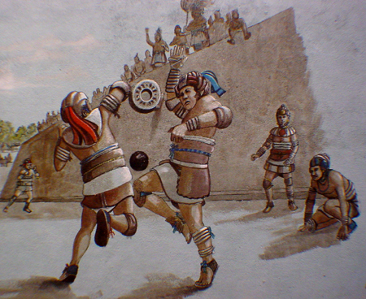
- ¿Se parece a algún juego actual?
- ¿Qué diferencias encontrás entre la función que cumplía el juego de pelota de las antiguas sociedades americanas y los de las civilizaciones actuales?

Actividad n°2: Modalidad de expansión imperial y caída de los imperios americanos
- Consigna: lee los textos y resuelve las actividades de abajo.

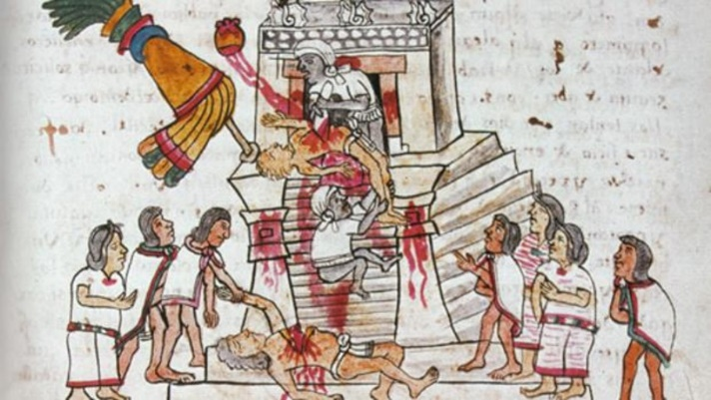
La construcción del Imperio Azteca
La contribución original de los mexicas a la evolución de Mesoamérica consistió en una ideología que logró integrar los sistemas religiosos, económico y social en una máquina guerrera imperialista. La naciente elaboración del culto estatal al dios Huitzilopochtli y la formulación de un culto imperial que unía la divinidad protectora, las ambiciones militares mexicas y el sol, y su combinación con creencias más antiguas tuvo evidentes repercusiones en los ritos de la guerra y de los sacrificios humanos que existían desde antiguo. La cosmología imperial sostenía que los mexicas debían inexorablemente cautivar prisioneros en la guerra y sacrificarlos al dios; la fuerza espiritual de los guerreros enemigos sacrificados fortalecería al sol y retrasaría su ineludible destrucción por las fuerzas de la oscuridad. Así, pues, los mexicas se veían en el sagrado deber de emprender una carrera de interminables guerras, conquistas y sacrificios con objeto de preservar al universo de la amenaza cotidiana de aniquilación.
Esta idea de que el hombre es un colaborador indispensable de los dioses, ya que éstos no pueden subsistir si no son alimentados, se encuentra claramente expresada en el sangriento culto a Huitzilopochtli, que es una manifestación del dios solar. El azteca, el pueblo de Huitzilopochtli, es el pueblo elegido por el Sol; es el encargado de proporcionarle su alimento; por eso para él la guerra es una forma de culto y una actividad necesaria… La visión mística del culto a Huitzilopochtli transformó a los aztecas en grandes guerreros, en “el pueblo del Sol”.
La necesidad de sacrificios humanos fue aguda y no conocía límites: cuanto mayor fuera el número de cautivos ofrecidos en el altar de los sacrificios, mayor sería la fuerza (y la gratitud) de los dioses. Reveses como derrotas militares y hambrunas no menguaron el celo de los mexicas, sino que, por el contrario, redoblaron el militarismo. Tales desastres indicaban el disgusto de los dioses o advertían sobre la ruina inminente que su debilidad iba a provocar. La receta para curar esas dolencias sobrenaturales consistía, ineludiblemente, en más sacrificios, que exigían nuevas victorias para conseguir prisioneros.
Así, a través de un proceso acelerado, los sacrificios humanos masivos alcanzarían a fines del siglo XV proporciones inimaginables, con ceremonias que a veces entrañaban la matanza de miles y hasta decenas de miles de cautivos. Estos rituales y la cosmología que los exigía, impulsaron a los ejércitos mexicas a una búsqueda divina, búsqueda cuyo resultado fue la expansión del imperio azteca.
Bibliografía: Conrad y Demarest, Religión e Imperio, CAP. 2, La expansión imperial azteca, Madrid, Alianza, 1988.
Consignas:
- ¿Qué relación podés establecer entre los sacrificios humanos y la expansión imperial azteca?
- ¿Qué ocurría en caso de que los aztecas tuvieran fracasos o reveses?

El Imperio Inca antes de la llegada de los españoles
Podríamos decir que uno de los aspectos centrales del Imperio Inca fue su ideología estatal. Dentro de su religión se encontraba el culto al dios Inti (Sol) como así también el culto a los muertos. De esta manera, la momificación era un ritual común entre, especialmente, la clase dirigente inca. Tan profundo era el sentimiento de respeto hacia las momias que estas eran alojadas junto a las familias y se las hacía participe de la vida familiar.
En relación a esto, uno de los puntos centrales del culto a los muertos era la “herencia partida”. Según este principio, cuando un Inca moría, su momia seguía a cargo de sus territorios conquistados y bajo el cuidado de su familia real o “panaca”. En otras palabras, cuando a un dirigente inca le llegaba el turno de ser venerado como antepasado, su culto se mantenía por todo lo alto. La esencia espiritual encerrada en su momia seguiría viviendo fastuosamente; conservaría cuanto había poseído y su panaca utilizaría toda su riqueza para su mayor gloria. Ya no gobernaría todo el imperio, pero dentro de sus fronteras tendría un reino separado – su panaca y sus propiedades – sobre el que seguiría imperando como dueño supremo.
Había por supuesto otra cara de la moneda. Lo que esta complicada forma de culto a las momias otorgaba a los gobernantes anteriores, se lo quitaba al nuevo emperador. La herencia partida dejaba al emperador recién entronizado la riqueza de sus privilegios, pero una gran pobreza de propiedades. Cada gobernante se veía obligado a adquirir sus propias posesiones para vivir conforme a su rango, reforzar su administración recompensando a sus partidarios, y suministrar a su panaca los medios de perpetuar su culto.
En definitiva, al negarle al emperador vivo la tierra y la mano de obra controlada por sus predecesores, los derechos de propiedad de los muertos obligaron a los gobernantes incas a adoptar una política de continuo crecimiento territorial.
Trayectoria final del Imperio Inca
Entre 1529 y 1530 tiene lugar una lucha por el poder entre los hijos de Huayna Capac, Atahualpa y Huascar.
Huascar era el legítimo heredero. Teniendo en cuenta la situación en la que se encontraba el Imperio Inca cuando el asume, decide llevar adelante una reforma social radical: decide abolir el culto a los antepasados muertos. Esto provoca su enfrentamiento con las panacas.
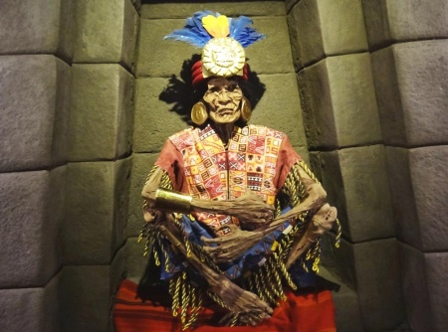
Atahualpa era muy querido por su padre, pero no le correspondía el trono del Imperio. Aun así, dado que Huayna Capac lo apreciaba mucho, antes de morir lo nombra gobernador imperial de Quito. Esto da el pretexto a Atahualpa de reclamar ser proclamado emperador y por lo tanto, se pone en contra de Huascar.
Teniendo en cuenta el enfrentamiento entre Huascar y las panacas, estas últimas apoyan a Atahualpa. A su vez, los ejércitos de este último eran superiores y tenían más experiencia que las tropas de Huascar, al cual enfrenta y vence.
Cuando Atahualpa se dirige hacia la ciudad de Cuzco para ser declarado emperador, es interceptado por los españoles al mando de Francisco Pizarro quienes lo capturan y terminan matándolo.
Paradójicamente, la ascensión y la caída del Imperio Inca arrancaron del mismo fenómeno: los derechos de propiedad de los muertos.
Bibliografía: Conrad y Demarest, Religión e Imperio, CAP. 3, La expansión imperial inca, Madrid, Alianza, 1988.
Consignas:
- ¿Qué es la herencia partida y en qué consistía?
- ¿Qué relación podés establecer entre la herencia partida y la expansión imperial inca?
- Explica con tus palabras qué significa que la ascensión y la caída del Imperio Inca arrancaron del mismo fenómeno: los derechos de propiedad de los muertos.

